Урок на тему «Events in Northern Ireland»
Данные об учителе: Мамеева Яна Николаевна, Копкинская СОШ. с. Копки, Селтинский район, УР.
Предмет: английский язык
Класс: 5
Учебник (УМК): В. П. Кузовлев, Н. М. Лапа, И. П. Костина, О. В. Дуванова, Е. В. Кузнецова “English 5”
Тема урока: «Events in Northern Ireland»
Тип урока: урок обобщения знаний
Оборудование: аудиозапись, презентация к уроку, карточки.
Лексический материал: a band, а festival, to stay at, a regatta;
Грамматический материал: Present Simple, Present Progressive, Present Perfect для описания действий, которые происходят в настоящем
Цели урока как планируемые результаты обучения, планируемый уровень достижения целей:
Цель – Совершенствование речемыслительных способностей учащихся через развитие всех видов речевой деятельности.
Вид планируемых учебных действий | Учебные действия | Планируемый уровень достижения результатов
Предметные | • овладение монологической и диалогической речью, аудиторской, читательской, письменной деятельностью на иностранном языке | - Владение навыками аудирования  - Умение употреблять в речи глаголов группы Present;  - пользоваться лингвострановедческим справочником, словарём.  - оценить полученную из текста информацию, выразить своё мнение.
Регулятивные | - осуществление регулятивных действий постановки цели, самоконтроля, самооценки в процессе коммуникативной деятельности на иностранном языке. | - уметь адекватно оценивать себя и свою работу.
Познавательные | • развитие исследовательских учебных действий, включая навыки работы с информацией: поиск и выделение нужной информации, обобщение и классификация информации; | - работать с информацией (осуществлять поиск нужной информации, обобщать и фиксировать информацию);  - осуществлять смысловое чтение.
Коммуникативные | • развитие коммуникативной компетенции, включая умение взаимодействовать с окружающими, выполняя разные социальные роли; | - формулировка собственного мнения и позиции, способность аргументировать и координировать её с позициями партнёров в сотрудничестве при выработке общего решения в совместной деятельности;  -взаимодействовать с окружающими, выполняя разные социальные роли;  - планировать свое речевое и неречевое поведение:
Личностные | • мотивация к изучению иностранных языков и стремление к самосовершенствованию в образовательной области «Иностранный язык»;  - формирование потребности в полезном времяпрепровождении;  - формирование коммуникативной компетентности в общении и сотрудничестве со сверстниками | - стремление к лучшему осознанию культуры своего народа и готовность содействовать ознакомлению с ней представителей других стран;

Ход урока
Этап урока | Задачи этапа | Методы, приемы обучения | Формы учебного взаимодействия | Деятельность учителя | Деятельность учащихся | Формируемые УУД и предметные действия
Мотивационно-целевой этап | Создание проблемной ситуации, в результате которой учащиеся самостоятельно выдвинут цели урока в виде вопросов или гипотез. | Беседа | Фронтальная  Работа в парах  Работа в парах | T: Good morning, boys and girls. I am glad to see you today.  - Фонетическая зарядка.  [h] [r] [w] [v]  have from we visit  hear rose watch festival  hello write various  horse (Слайд 2)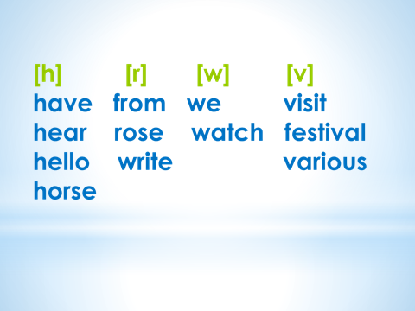  2. Today we shall read and talk about the Events in Northern Ireland. (Слайд)Look at the map. This is Northern Ireland. It is a part of the United Kingdom of Great Britain and Northern Ireland. Do you know any other countries of Great Britain? 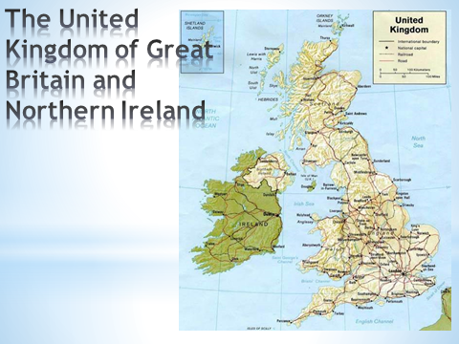  T: That’s right. The Atkinsons like visiting Northern Ireland because in summer it has many festivals. These festivals have a lot of interesting events: horse fairs, band festivals, balloon races, fishing festivals, harp playing festivals, dog races and rose shows. (Слайд 5)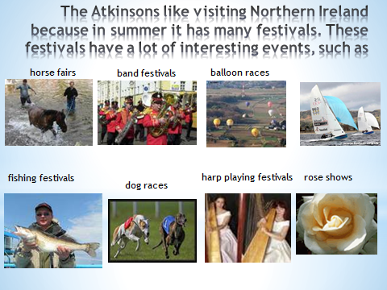  3 Составление пословиц  T: The Atkinsons know a lot of proverbs about work and play time. And what about you? Can you guess these proverbs? (Слайд 6) 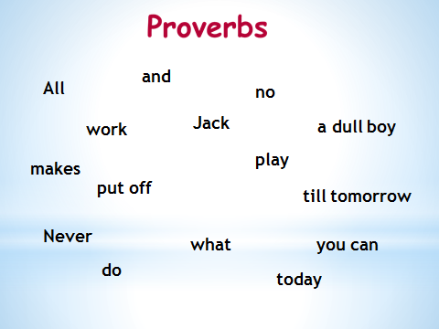  «Время нельзя тратить напрасно»  You did a good job! Now let’s read them all together. Mind your pronunciation! Прочитать соблюдая звуковое произношение.  4. Аудирование с целью извлечения информации.  Новые слова: (Слайд 7)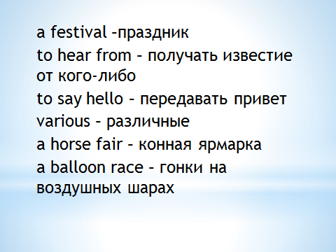  Sally wrote a letter to her friend Pam. Listen to the recording and find out what events Sally and her family takes part in when they visit Northern Ireland in July.  5 Чтение  T: Оpen your books at page 65, read the letter again and find out how Sally talks about the events in the present. (ex. 1 2) (Слайд 8)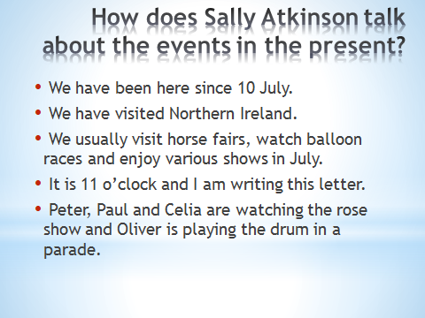  T: What verb forms does she use?  (Слайд 9)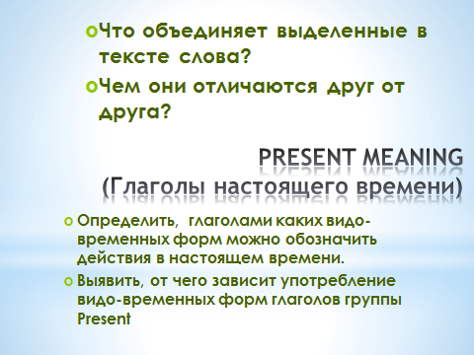  Ответитьте на вопросы: 1. Что объединяет выделенные слова? 2.Чем они отличаются?  Т. о. наша задача на уроке определить, глаголами каких видо-временных форм можно обозначить действия в настоящем времени.  Выявить, от чего зависит употребление видо-временных форм глаголов группы Present | P: We are glad to see you too.  Выполняют фонетическую зарядку.  P1: They are England, Scotland and Wales.  Составляют пословицы.  P1: All work and no play makes Jack a dull boy.  P2: Never put off till tomorrow what you can do today.  (уч-ся слушают запись)  Sally Atkinson and her family usually visit horse fairs, watch balloon races and enjoy various shows in July.  Students’ answers:  We have been here since 10 July.  We have visited Northern Ireland.  We usually visit horse fairs, watch balloon races and enjoy various shows in July.  It is 11 o’clock and I am writing this letter.  Peter, Paul and Celia are watching the rose show and Oliver is playing the drum in a parade.  P1: have been, have visited, visit, watch, enjoy, am writing, are watching, is playing  1.Это глаголы настоящего времни.  2.Отличаются формой. | Мотивация к изучению иностранных языков и стремление к самосовершенствованию в образовательной области «Иностранный язык».  Овладение монологической и диалогической речью, аудиторской, читательской деятельностью на иностранном языке.
Физкультминутка |  |  |  | We are running, (бег на месте)  We are jumping, (прыгаем на месте)  Trying sky to get. (поднимаемся на носочки, руки вверх)  We are skipping, (перескакиваем с ноги на ногу на месте)  We are flying like a real jet. (руки в стороны, показывая самолёт)  We are hopping, (прыгаем на месте на одной ноге потом на другой)  We are climbing (как будто карабкаемся вверх)  Like a funny cat. (рисуем в воздухе усы как у кота)  Mew. (садимся на место)
Этап осмысления новой информации. | Осмысление нового материала | Рассказ, беседа. | Фронтальная, индивидуальная. | 6. Практическое чтение и грамматика  Раздаются листы с таблицей.  Заполняют таблицу.  Параметры Present Simple Present Progressive Present Perfect  Для чего используется  Указатели времени  Как образуется  T: now look at the board and revise our grammar (Слайд 12 Present meaning)  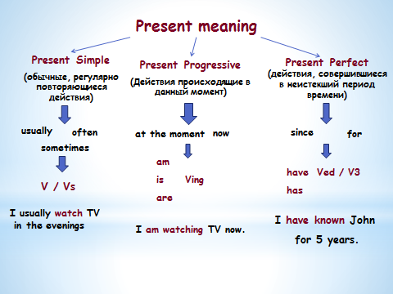  Делается вывод:  - Действия в настоящем можно обозначить глаголами в форме Present Simple, Present Progressive, Present Perfect.  - Форма глагола зависит от характера действия.  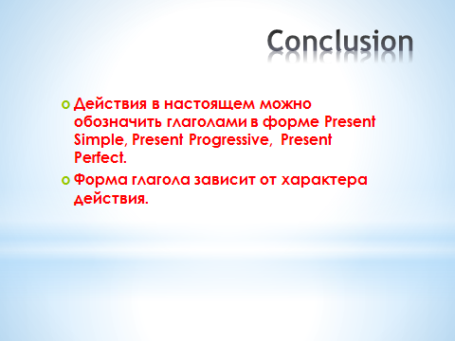 | (Учащиеся повторяют употребление настоящего простого, длительного и завершенного времени, формы глаголов)  Делают вывод:  -Действия в настоящем можно обозначить глаголами в форме Present Simple, Present Progressive, Present Perfect.  -Форма глагола зависит от характера действия. | Развитие исследовательских учебных действий, включая навыки работы с информацией: поиск и выделение нужной информации, обобщение и фиксация информации.
Включение в систему знаний и повторение. | Включение нового  знания в систему  знаний;  повторение и  закрепление ранее  изученного. | Беседа, практическое упражнение. | Работа в парах, фронтальная  Работа в учебниках  Самостоятельная работа в рабочих тетрадях. | T: Now let’s practice present tenses: open your books at page 67 exercise 2. Read the task.  1) In summer what do they usually do in Northern Ireland? (Слайд 14)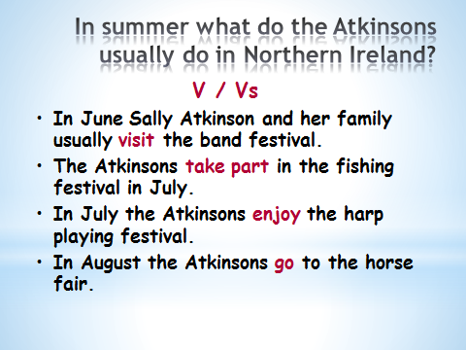  2) What are they doing in each picture? (Слайды)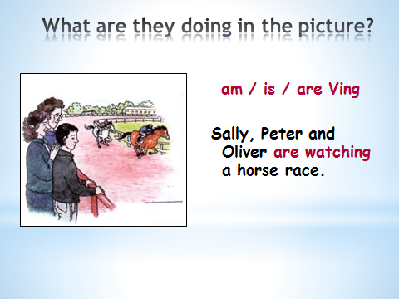  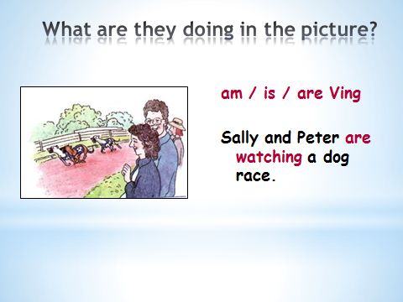  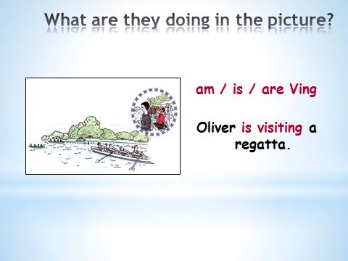  3) What have the Atkinsons done since Sunday? How long have they watched the races? (Slide 11)(Слайд)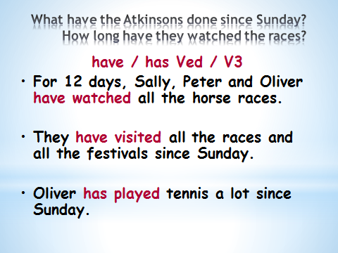  T: Paul and his family like spending their time at a summer fair. What is interesting about the fair for them? (Ex. 3 p. 68)  Оценивание работы в тетрадях самостоятельно:  6-5 4 3 >3  5 4 3 2  Практика говорения:  1. T: The Wellers have many pictures in their family album. They tell us much about them. (ex. 4 p. 68)  1) Make comments for each picture. Mind your grammar. | P1: The Atkinsons like coming to Northern Ireland. This time they came there 12 days ago. It was Sunday.  P1: In June Sally Atkinson and her family usually visit the band festival.  P2: The Atkinsons take part in the fishing festival in July.  P3: In July the Atkinsons enjoy the harp playing festival  P4: In August the Atkinsons go to the horse fair.  P1: Sally, Peter and Oliver are watching a horse race  P2: Sally and Peter are watching a dog race.  P3: Oliver is visiting a regatta.  P1: For 12 days, Sally, Peter and Oliver have watched all the horse races.  P2: They have visited all the races and all the festivals since Sunday.  P3: Oliver has played tennis a lot since Sunday.  Key: 1 now, 2 often, 3 since 2001, 4 sometimes, 5 for five years, 6 now  P1: I think the Wellers like sport. They are in a swimming pool. Stuart is swimming and William and Daniel are watching him.  P2: They also like fishing. In the second picture William and Stuart are fishing in the lake.  P3: In the third picture Stuart and Daniel are riding bikes. I think in summer they often ride bikes. | Развитие коммуникативной компетенции, включая умение взаимодействовать с окружающими, выполняя разные социальные роли;
Рефлексивно-оценочный этап | осознание  обучающимися  своей учебной деятельности;  самооценка  результатов своей  деятельности. | Беседа | Индивидуальная | T: - Our lesson was good.It was very interesting. You did a good job.  - I was a very good pupil!  - My mood is excellent!  - I am a happy person!  - I could help my friends.  - I worked very well.  - I was interested in the lesson.  - I worked badly.  - My mood (настроение) is bad.  - My knowledge (знания) is bad.  - The theme was not interesting for me.  - I have negative emotions.  Home work: Ex. 5, p. 66 (Слайд 19) | Выбирают оценку своей работе на уроке. | Осуществление регулятивных действий самонаблюдения, самоконтроля, самооценки в процессе коммуникативной деятельности на иностранном языке.

Таблица для повторения
Параметры | Present Simple | Present Progressive | Present Perfect
Для чего используется
Указатели времени
Как образуется

Оценочный лист
Name
Score | 6-5 | 4 | 3 | >3
Mark | 5 | 4 | 3 | 2

